7 – Étude des systèmes mécaniques

Analyser – Concevoir – Réaliser

Conception – Chapitre 3 : Liaisons Encastrement Démontables

TD 01 – Moteur de modélisme

## Mise en situation

|  |  |
| --- | --- |
| G:\Github\07_Etude_Systemes_Mecaniques_Analyser_Concevoir_Realiser\Concevoir\03_LiaisonsEncastrementDemontables\TD_01_MoteurModelisme\LaTeX_2012\png\moteur.jpg | G:\Github\07_Etude_Systemes_Mecaniques_Analyser_Concevoir_Realiser\Concevoir\03_LiaisonsEncastrementDemontables\TD_01_MoteurModelisme\LaTeX_2012\png\moteur_3d.png |
| *Moteur de modélisme – Système réel* | *Moteur de modélisme – Modélisation volumique* |

Le mécanisme étudié est un moteur de modélisme. Le fonctionnement est celui d'un moteur classique, mais les choix technologiques (matériaux et composants) diffèrent de moteurs pouvant fournir davantage de puissance.

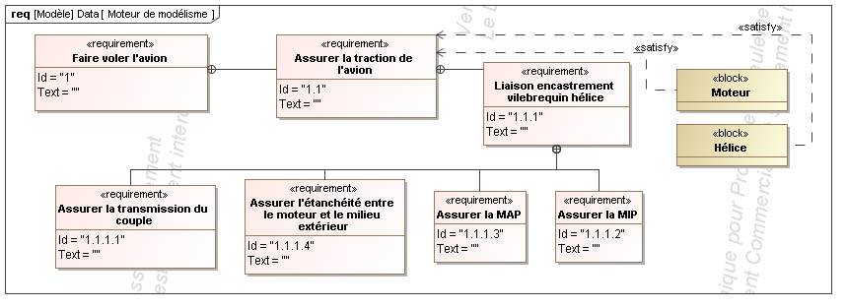

**Question 1 :** Réaliser la liaison entre l'arbre et l'hélice en utilisant un assemblage claveté ainsi qu'une vis de serrage.

**Question 2 :** Réaliser la liaison entre l'arbre et l'hélice en utilisant un assemblage claveté ainsi qu'un écrou à encoche.

**Question 3 :** Réaliser la liaison entre l'arbre et l'hélice en utilisant un assemblage claveté à cône prépondérant ainsi qu'un écrou.

**Question 4 :** Préciser la nature des ajustements dans chacun des cas.

On souhaite réaliser la fermeture du carter de moteur grâce à un flasque et un chapeau. Coté droit, le flasque devra permettre d'assurer l'étanchéité entre le vilebrequin et le carter par l'utilisation d'un joint à lèvre. Coté gauche, le chapeau devra inclure un dispositif permettant de réaliser une étanchéité statique.

**Question 5 :** Concevoir le flasque permettant la fermeture du carter coté droit. Préciser la nature des ajustements (serré ou glissant).

**Question 6 :** Concevoir le flasque permettant la fermeture du carter coté gauche.

